El impacto del flujo y visualización de datos durante el proceso de diagnóstico del trastorno del espectro autista.
The Impact of Data Flow and Visualization During the Process of Diagnosing Autism Spectrum Disorder.

Resumen
En México 1 de cada 115 a 120 personas presenta algún tipo de trastorno del espectro autista, donde el 1% de estos son niños diagnosticados con autismo. Otro dato sobresaliente se refiere a el 57.7% del diagnóstico de niños con Trastorno del Espectro Autista (TEA), el cual se da hasta en la etapa de educación primaria entre los 5 y 12 años, lo que se clasifica como un diagnóstico tardío, lo que conlleva a que la calidad de vida del infante se ve afectada al recibir este diagnóstico no en sus primeros años de vida, y lo cual repercute principalmente en ámbitos sociales y académico donde quedan rezagados debido a sus dificultades en las actividades como leer y escribir, lo que se refleja en ser más propensos a sufrir bullying.
El manejo, distribución y visualización no optimizada de la información dentro del proceso diagnóstico del TEA afecta directamente la calidad, tiempo y eficacia del mismo, afectando tanto a médicos, como a los familiares e infantes que sufren este trastorno. Este trabajo busca el diseño y desarrollo de un sistema integral que brinde un óptimo flujo y visualización de datos durante el proceso de diagnóstico multidisciplinar, adaptado al estilo de vida y tecnologías actuales. Donde se espera lograr un impacto positivo, a través de la creación de canales de información directa, interconectados entre cada uno de los involucrados en el proceso diagnóstico de manera digital, creando un entorno profesional de trabajo con Insights en conjunto, brindando un diagnóstico integral. Para la fundamentación de este se realizó una investigación de forma general en diferentes disciplinas que convergen para dictar un diagnóstico integral de TEA, desde el área médica, tecnológica y diseño de la información, haciendo énfasis en los puntos más relevantes de estas.
Para el desarrollo metodológico se tomó como base la metodología ADDIE model for Instruccional Design, la cual es utilizada para el desarrollo de sistemas y User Experience (UX), cuyo enfoque se centra en la asimilación de información, utilizando herramientas especializadas como el análisis de brechas (GAP) de tareas y necesidades. Los resultados base se obtuvieron mediante herramientas de investigación de campo, donde se aplicaron encuestas y entrevistas a profesionales de la salud y familiares de niños con TEA con el objetivo de identificar los obstáculos en flujo de información de familiares a profesionales involucrados en el proceso de diagnóstico de sus hijos, así como la retroalimentación de estos hacia los padres. Con todo lo anterior se espera que la investigación muestre la importancia y el impacto de un sistema y un flujo óptimo para la transmisión y visualización de datos dentro de un proceso de diagnóstico de carácter multidisciplinar. Aunado a esto, se mostrará la correlación de la importancia del diseño de la información entre los procesos cognitivos involucrados en el diagnóstico del TEA y la estructuración y flujo de datos pasando desde la recopilación, asimilación y trasmisión de los mismos, estableciendo el rol del diseño de la información, no solo como un elemento puramente estético, si no como un apoyo a la optimización, lo que llevó al diseño y desarrollo de una propuesta de servició web basado en al almacenamiento en nube, el cual apoyará a mejorar el sistema de información utilizada, así como simplificará el acceso a la misma por parte de los usuarios, permitiendo una sinergia más orgánica y facilitando un flujo de información directa entre todas las partes involucradas en tiempo real con una mayor calidad y rendimiento.

Palabras clave: Diagnostico multidisciplinar, TEA, Diseño de la información, Flujo de datos y Visualización de datos.
Abstract
In Mexico, 1 out of every 115-120 people has some type of autism spectrum disorder, where 1% of all children have autism. 57.7% of the diagnosis of children with Autism Spectrum Disorder (ASD) occurred even in primary education between the ages of 5 and 12, which is classified as a late diagnosis. The infant's quality of life is affected by receiving a late diagnosis, mainly in social and academic settings, where they are left behind in the first years due to difficulties in writing and reading, being more prone to suffer bullying. The non-optimized handling, distribution and visualization of information within the ASD diagnostic process directly affects its quality, time and effectiveness, affecting both physicians, relatives and infants who suffer from this disorder. This work seeks the design and development of a comprehensive system that provides an optimal flow and visualization of data during the multidisciplinary diagnostic process, adapted to current lifestyle and technologies. Where it is expected to achieve a positive impact, through the creation of direct information channels, interconnected between each of those involved in the diagnostic process in a digital way, creating a professional work environment with Insights1 together, providing a comprehensive diagnosis. For the foundation, a general investigation was carried out in different disciplines that converge to dictate a comprehensive diagnosis of Tea,
from the medical, technological and information design areas, emphasizing the points that were considered most important. For the development of the system, parts of various previously established mythologies were used, where the "ADDIE model for Instructional Design" was mainly implemented, which is used for the development of systems and User Experience (UX), whose focus is on the assimilation of information, using specialized tools such as gap analysis (GAP4), tasks and needs. The base results were obtained through field research tools, where surveys and interviews were applied to health professionals and relatives of children with ASD, in order to identify obstacles in the flow of information from relatives to professionals involved in the process of diagnosis of their children, as well as their feedback to parents. With all the above, the research shows the importance and impact of a system and an optimal flow for the transmission and visualization of data within a multidisciplinary diagnostic process. The correlation of the importance of the information design between the cognitive processes involved in the diagnosis of ASD and the structuring and flow of data was shown, going from the collection, assimilation and transmission of the same, establishing the role of the information design ,not only as a purely aesthetic element, but as a support for optimization, which led to the design and development of a cloud-based web service proposal, having a system optimized for the activities and information used, as well Like the users themselves, it allows a more organic synergy, facilitating a direct flow of information between all the parties involved in real time, allowing a higher quality and performance.

Keywords: Multidisciplinary diagnosis, ASD, Information design, Data flow, and Data visualization

Introducción
El flujo y visualización de la información dentro de los procesos médicos con una orientación multidisciplinar de conocimiento teórico y práctico, requiere la creación y gestión de varios canales de información interconectados y optimizados, para una correcta interpretación y divulgación de los datos entre todas las partes involucradas, esto se ve reflejado en el diagnóstico integral del TEA, al tratarse de una condición, cuyo diagnóstico se basa en pruebas cualitativas, donde la observación y experiencia del profesional de la salud encargado es de vital importancia, donde el flujo y visualización de la información impacta en gran medida la calidad, tiempo y eficacia del diagnóstico brindado.
De ahí la importancia de un sistema integral para el flujo y visualización de datos para un diagnóstico oportuno (en niños de 3 – 5 años de edad) en tiempo y forma, dado que actualmente en México 1 de cada 115-120 personas presenta algún tipo de trastorno del espectro autista (Consejo Nacional para el Desarrollo y la Inclusión de las Personas con Discapacidad, 2019), donde el 1% de todos los niños en México (400 mil niños) tienen autismo. (Gaceta UNAM, 2019), de los cuales el 57.7% del diagnóstico de niños con TEA, se dio hasta en la educación primaria entre los 5 y 12 años, lo que se clasifica como un diagnóstico tardío (Morin, 2014).
La calidad de vida del infante se ve afectada al recibir un diagnóstico tardío, principalmente en ámbitos sociales y académicos, donde el 46% quedaron rezagados en los primeros años debido a dificultades al escribir y leer, en donde fueron más propensos a sufrir de bullying por parte de sus compañeros de clase afectando el estado psicológico del niño. (Morin, 2014)
Donde el objetivo del estudio fue, el desarrollo y diseño de un sistema integral, que ayude a la agilización y optimización del flujo de información, durante el proceso de diagnóstico, así como brindar una mayor visualización de los mismos, que facilite el entendimiento y análisis de estos, para todas las partes involucradas.
Metodología
Dada la naturaleza mixta concurrente del proyecto, así como el alcance del mismo en el área analítica, evaluativa e interactiva, se optó abordar el tema a través del modelo ADDIE (Morrison,2010), debido a su proceso sistemático cíclico, donde enfatiza y prioriza el análisis de la información por medio del diseño instruccional, donde su flexibilidad permite su aplicación en un amplio rango de situaciones (Bates, 2000).
La aplicación del modelo “ADDIE” implementada en proyectos para el diseño y desarrollo de sistemas y experiencias UX, permite el desarrollo de proyectos que no recaen necesariamente en un producto físico, donde el enfoque recae en la comprensión de la información y el flujo de la misma, permitiendo una facilidad de esfuerzo, un contexto a las tareas y necesidades de los usuarios, así como una respuesta a la retroalimentación de los mismo, permitiendo innovación en UX (Godfrey, 2020).
De esta modelo se utilizó la secuencia cíclica de sus cinco fases que tiene establecidas; análisis, diseño, desarrollo, implementación y evaluación general (Bates, 2020), con la diferencia que para esta investigación se integró una sexta fase extra no incluida en el modelo, que fue la de validación entre cada una de las fases anteriores para un mayor control de la dirección del proyecto.
Esta metodología permite procesar toda la información en cada una de las fases a través de herramientas especializadas a un fin, con el objetivo de discernir de una manera óptima toda la información investigada, para posteriormente visualizarlo en herramientas gráficas, como lo es la arquitectura de la información, con la finalidad de proceder a un análisis más profundo (Dick y Carey, 2004).
En la primera fase de análisis, se implementaron una serie de herramientas como lo es el análisis GAP, un análisis de tareas y necesidades, con la finalidad de tener un análisis base del panorama del proyecto en sus ejes principales (diseño de la información, TEA), permitiendo visualizar las ventajas y desventajas del sistema actual respecto al flujo y diseño de la información, así como la visualización teórica de un sistema optimo en todos sus elementos, dando pie al análisis e identificación de todas aquellas brechas de mejora entre el sistema actual y el sistema optimo planteado, donde así mismo se complementó este análisis con la implementación de herramientas de investigación de campo aplicadas a profesionales de la salud involucrados en el proceso diagnóstico, así mismo a familiares de niños con TEA.
Donde al contar con un análisis base del panorama y de las brechas del sistema, se procedió a aplicar herramientas más enfocadas a UX (User eXperience), como lo es el Card Sorting (clasificación de tarjetas – herramienta para categorizar contenido centrado en el usuario) para el análisis y clasificación de secciones claves dentro de la maquetación del sistema. En este punto de la implementación los análisis y herramientas de forma tradicional (presencial) se vio ralentizada al estar sujeta a factores como lo es la disponibilidad de tiempo y distancia de los posibles usuarios para su aplicación, particularmente en los profesionales de la salud especializados en el proceso diagnóstico del TEA, por lo que se procedió a trasladar la aplicación de estas herramientas de forma digital, a través plataformas especializadas en ofrecer servicios para la aplicación de herramientas de UX y UI (User Interface), por donde se procedió a aplicar y ampliar el rango de alcance de las herramientas como el card sorting abierto, a la implementación de un card sorting mixto enfocado en cada uno de los posibles usuarios del sistema (padres de familia y profesionales de la salud), donde así mismo se implementaron pruebas de jerarquización de la información desde la perspectiva de los
usuarios y por medio de estos análisis y técnicas proceder al desarrollo y diseño de los wireframes del sistema, para la aplicación de un First Click (primeros click o marca de tiza – herramienta que permite el análisis y visualización de los primeros click respecto a tareas específicas. sobre las maquetaciones del sistema para su validación).
Resultados
Partiendo de las características de esta investigación y debido a la muestra de corte conveniente el enfoque que se manejó para esta fue el cualitativo. Los resultados base se obtuvieron mediante herramientas de investigación de campo, donde se aplicaron entrevistas estructurados y semi estructuradas a profesionales de la salud y familiares de niños con TEA donde una parte de la muestra consto de 10 especialistas cuya única característica fue estar dentro del manejo de pacientes con espectro autista, con el objetivo identificar todos los obstáculos en la plasmación / representación de datos y la trasmisión de los mismos entre los profesionales involucrados durante el proceso de diagnóstico, así como los estándares y valores fijos indispensables en el flujo de información, asi como el objetivo de las entrevistas con los familiares partió de identificar los obstáculos en flujo de información de familiares a profesionales involucrados en el proceso de diagnóstico de sus hijos, así como la retroalimentación de estos hacia los padres, esto como 25 familiares. Donde los resultados preliminares arrojaron que el 60% de las personas aplicadas, consideran que el medio por donde se registra y transmite la información es un problema que influye en la comprensión y flujo de la información final. (Fig1), en donde del 64% al 80% arrojaron que la utilización de nuevas tecnologías y visualización de la información haría más comprensible el diagnostico. (fig.2)
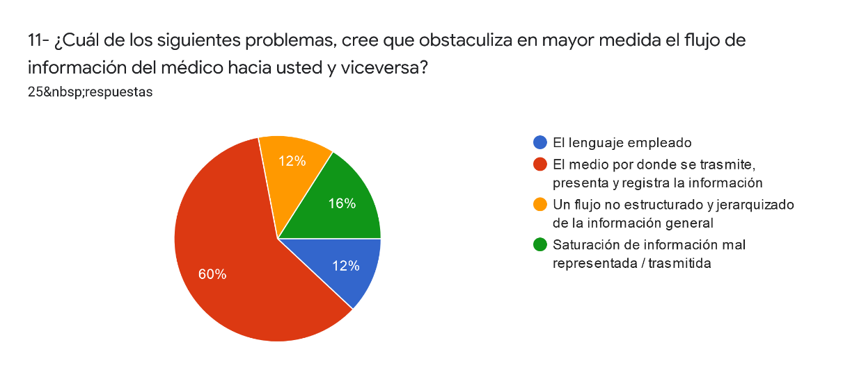 Figura 1 - Por el autor. 2019. Problemas que obstaculizan el flujo de información entre médico y pacientes (familiares)

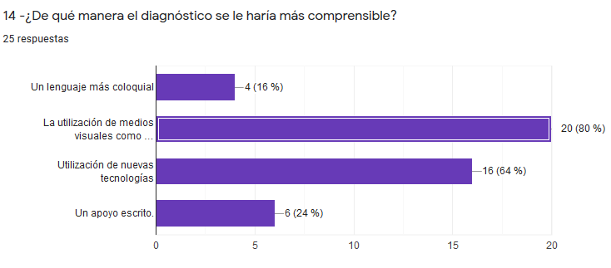
Figura 2- Por el autor. 2019. Elementos de apoyo para la comprensión del diagnóstico del TEA

A través de estos resultados preliminares, se arrojó que el sistema utilizado actualmente (Fig. 3) para el manejo de los datos durante el proceso diagnóstico del TEA, no se encontró optimizado de acuerdo a las necesidades de un proceso medico de carácter multidisciplinar, esto se pude apreciar en la fig. 4, donde se muestra el proceso interno por el cual se da el proceso diagnostico actual del TEA, el cual se da a través de la recopilación de un diagnostico provisional (un profesional de la salud), el cual es comparado y analizado respecto a otros diagnósticos provisionales (dos o más profesionales de la salud) del mismo caso pero de una disciplina diferente, con el fin de llegar a un diagnóstico integral.
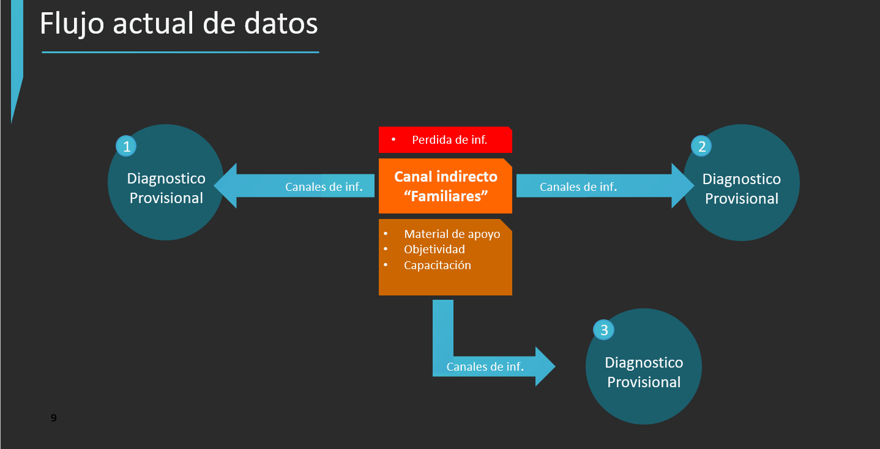
Figura 3 - Por el autor. 2019.Flujo actual de datos en el proceso diagnóstico del TEA

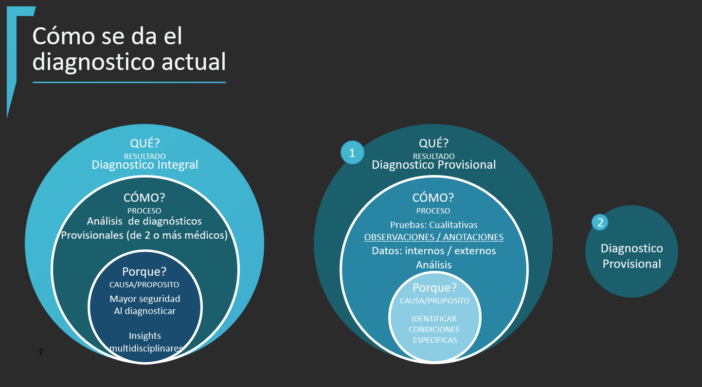
Figura 4- Por el autor. 2019.Proceso diagnostico actual del TEA - interno
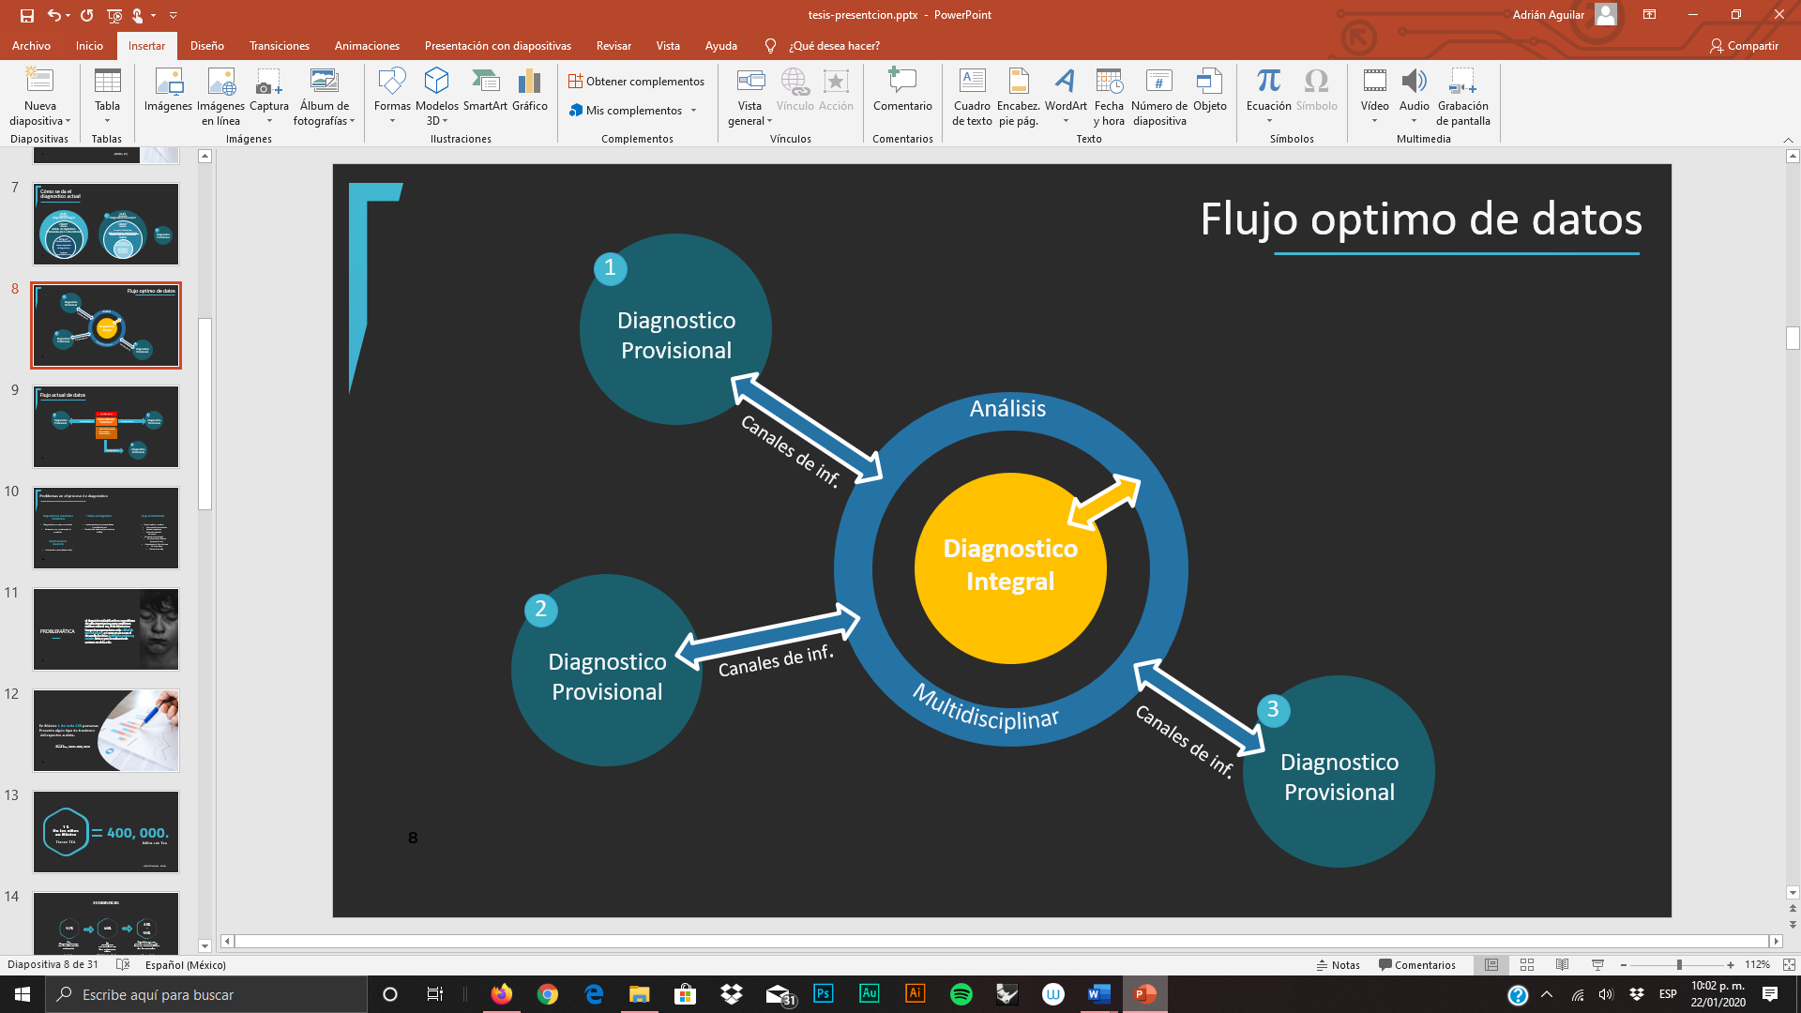
A partir de este punto se implementó un análisis de brechas “GAP” en donde se analizó los puntos a mejorar entre el sistema actual de flujo de datos (Fig.3) y un sistema óptimo (Fig. 5) de acuerdo a las necesidades del proceso de diagnóstico respecto al flujo, recopilación, visualización, difusión de los datos.
Figura 5 - Por el autor. 2019.Flujo óptimo de datos en el proceso diagnóstico del TEA
A través del análisis de brechas, se aplicó un análisis de necesidades y tareas, con la finalidad de desglosar e identificar todas aquellas tareas y necesidades que tienen lugar dentro del proceso diagnostico por parte de cada uno de los involucrados (profesionales de la salud y familiares de niños con TEA), independientemente del rol y grado de relevancia de su aportación dentro del mismo. (Fig. 5)

Figura 5 - Por el autor. 2019 Definición de roles y necesidades dentro del proceso diagnóstico del TEA
Por medio de la definición de roles y necesidades de las partes involucradas, se detectaron puntos de convergencia en el flujo de actividades, lo que permite el jerarquizar y ubicar todas aquellas actividades y necesidades relevantes como una base para la siguiente fase del proyecto. A partir de este punto se procedió a realizar una valoración del sistema actual en forma de tabla, que sintetizara puntos fuertes y puntos de mejora principales que deben ser incluidos en la fase de desarrollo de alternativas. (Tabla 1)

SISTEMA ACTUAL
PUNTOS FUERTES | PUNTOS DEBILES
-Relación médico – paciente  -Informe escrito integral del proceso diagnóstico, anotaciones, observaciones, etc. (se entrega ya teniendo el diagnostico) | -Canal principal de información  - Medio oral, sin ningún apoyo escrito o grafico durante el proceso de diagnostico  -El emisor principal de información entre médicos es el familiar.  -No tienen un protocolo base para una jerarquización óptima al compartir información.  -Recae en anotaciones libres (sin jerarquizar o clasificar)
Tabla 1 - Por el autor. 2019. Valoración del sistema actual / proceso diagnóstico

Al contar con una base sólida en cuanto al análisis e identificación de las tareas y necesidades relevantes en el proceso diagnóstico, así como los roles definidos de los involucrados y las brechas a optimizar, se procedió a la elaboración de alternativas que actuaran a distintos niveles del sistema actual, a través de diferentes medios y herramientas (digitales / análogas), en donde se comparó directamente cada una de las alternativas conforme al medio de aplicación, a quien beneficiaria y así como los factores a tomar en cuenta (Tabla 2). Donde se optó por la segunda alternativa, tras un análisis de todas las herramientas previamente mencionadas, partiendo del punto que es la alternativa que brinda un cambio directo en el flujo de la información al dejar de lado, en medida lo más posible los medios análogos para recolectar y difundir la información, y de esa forma pasar a un medio / sistema digital con canales de información interconectados a cada uno de los involucrados en el proceso diagnóstico.

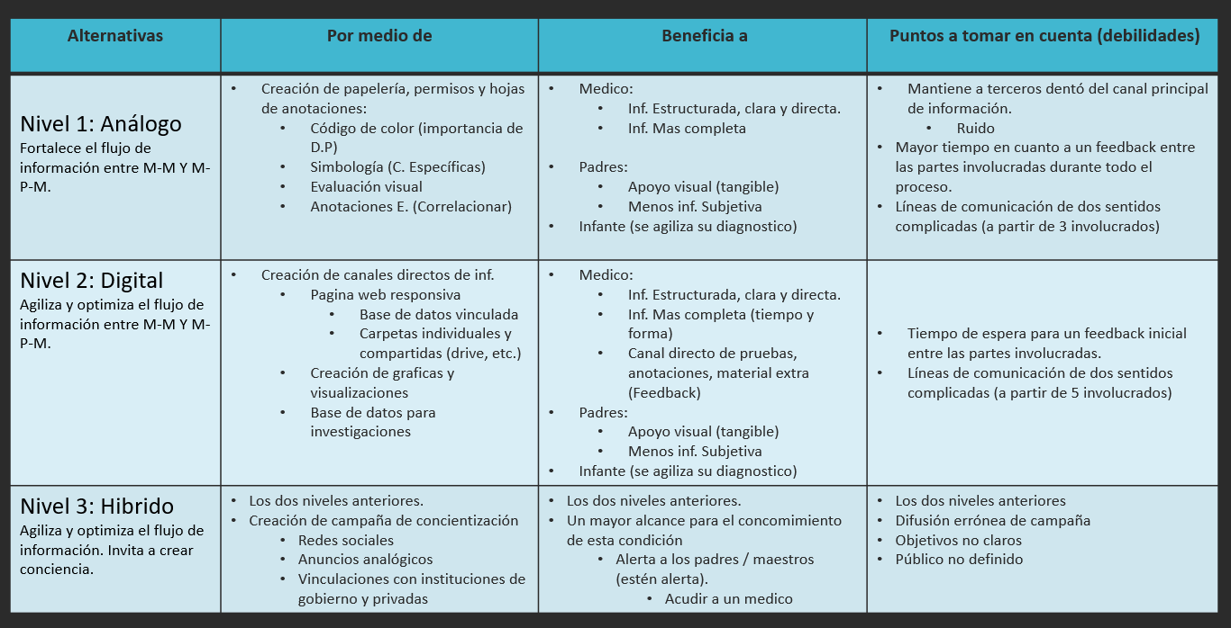 Tabla 2 - Por el autor. 2019. Comparativa de alternativas

A partir de este punto, se elaboró y diseño la maquetación de lo que sería el sistema / servicio en la nube, donde se implementaron técnicas como lo es el card sorting con un enfoque mixto de manera digital (fig. 6), estableciendo como variantes todos aquellos elementos previamente seleccionados que conformaría las secciones de la web y sus elementos, brindando la posibilidad al momento de aplicar el card sorting, que cada uno de los involucrados en proceso diagnostico (profesionales de la salud, familiares de niños con TEA) de crear nueva secciones o restructurar secciones ya establecidas conformen lo vean necesario y de esa manera establecer un organización y flujo base de la estructura a utilizar en la interfaz de la web / sistema.
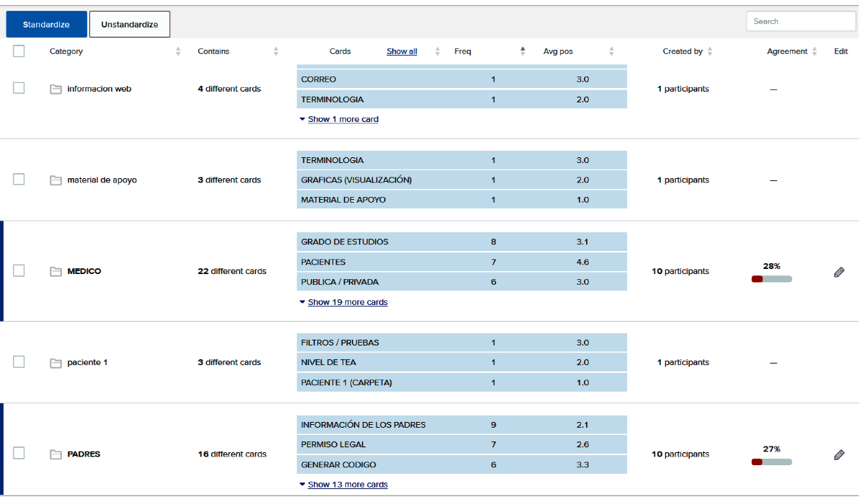
Figura 6 - Por el autor. 2019. Card sorting categories 2

Posteriormente a partir del card sorting, se implementó una matriz de similitud (Fig. 7), con los datos obtenidos, donde se establecieron grupos semejantes, que poseen algún tipo de asociación, o relación, lo que permite analizar y visualizar las densidades (porcentajes) de información con la que son emparejados dos grupos o elementos., lo que permite una visualización rápida del porcentaje / densidad de emparejamiento que comparten un cierto grupo o elemento del card sorting, donde se mostró la inclinación de profesionales de la salud y familiares, a cierta agrupación de elementos para un flujo y estructuración coherente de la información (elementos) desde sus propios puntos de vista, partiendo desde el rol que ocupan dentro del procesó diagnóstico, así como sus tareas y necesidades.

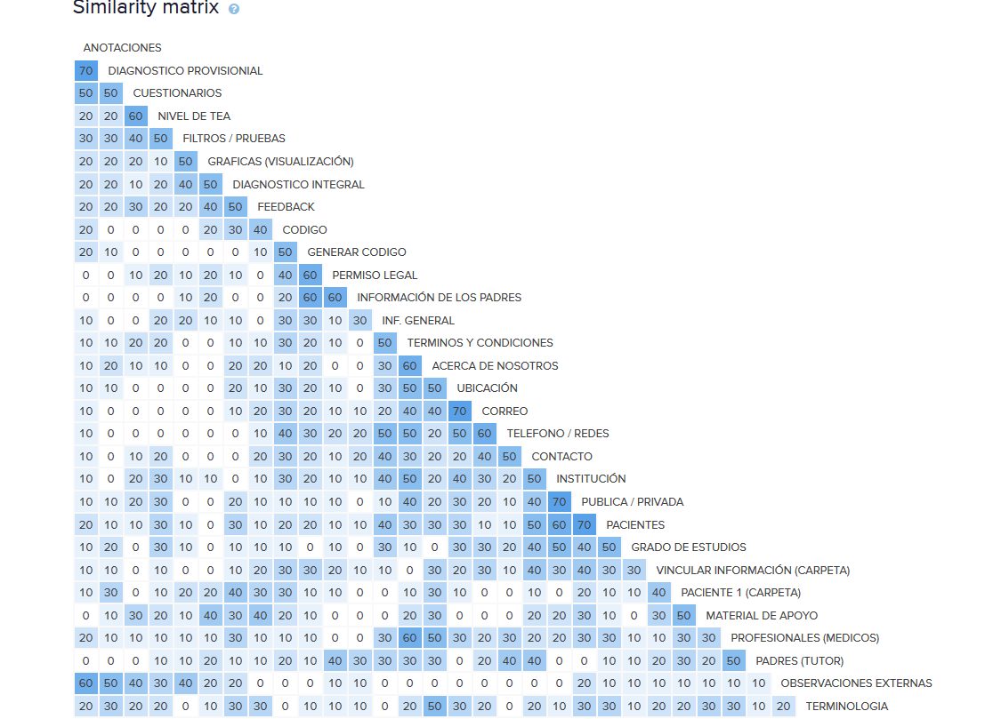 Figura 7 - Por el autor. 2019. Matriz de similitud

Con los resultados obtenidos de todos los análisis y herramientas previamente realizados, se realizaron las alternativas de maquetación por medio de wireframes generales con las secciones y acciones principales (Fig. 8), para una visualización de la usabilidad y navegación que se estaría realizando dentro de la web / sistema, definiendo de esa manera la jerarquización y distribución visual de los diversos elementos de la web, partiendo de tres premisas:
- Funcionalidad / usabilidad
- Optimización del flujo de información
- Experiencia de usuario.

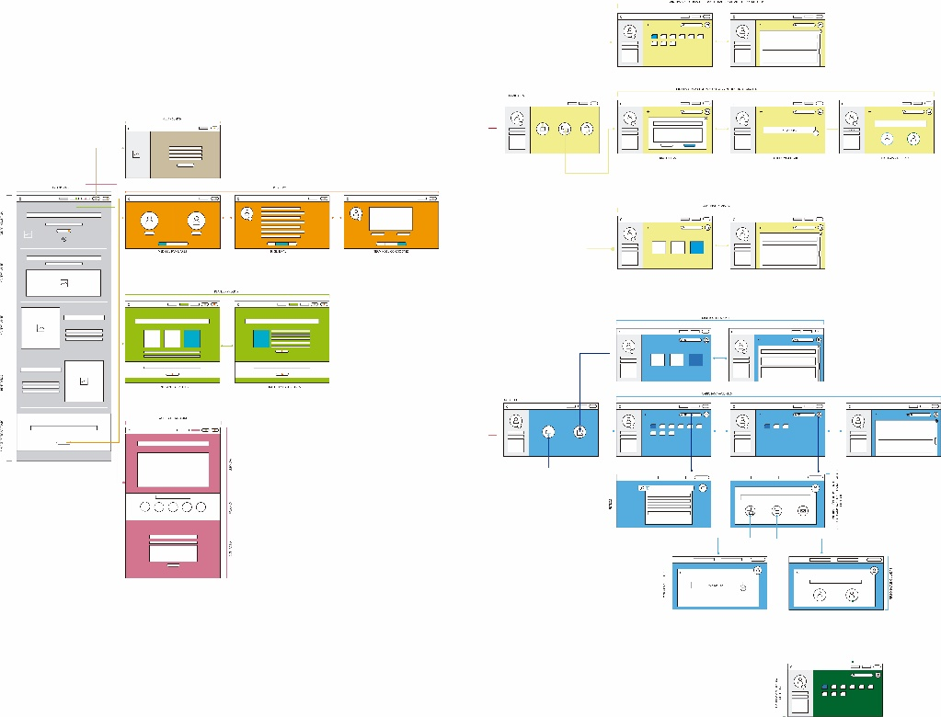
Figura 8 - Por el autor. 2020. Wireframes general v1

A partir del desarrollo de wireframes a modo de guía, se detallaron cada una de las secciones de la web, para una visualización más cercana al sistema final (Fig. 9), donde se aplicó un Firt click tests, donde se establecieron previamente tareas específicas a realizar por el usuario, registrando el primer click realizado por parte del usuario, sobre cierto elemento o sección del wireframe detallado, para llevar a cabo la tarea que se le asigno. (Fig.10)

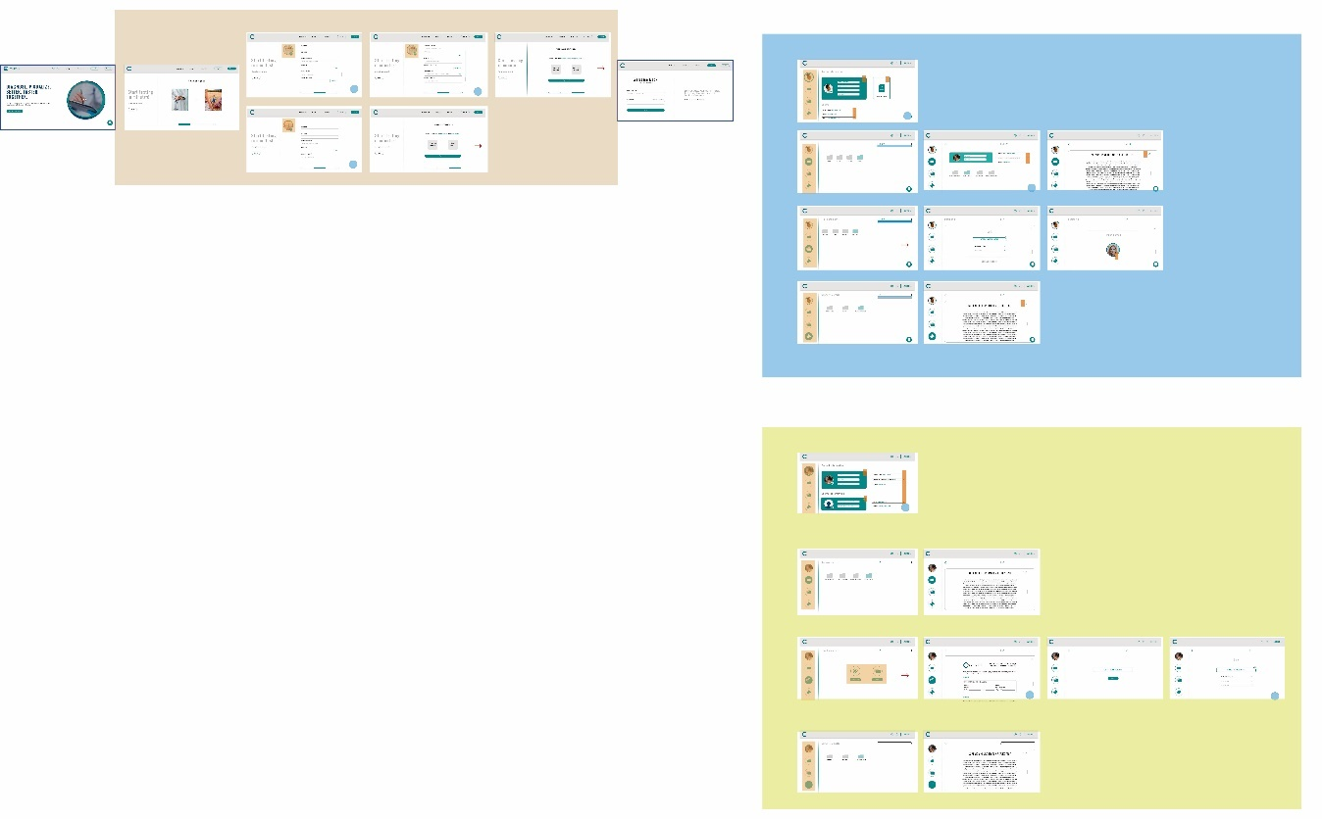
Figura 9 - Por el autor. 2019. Wireframe detallado

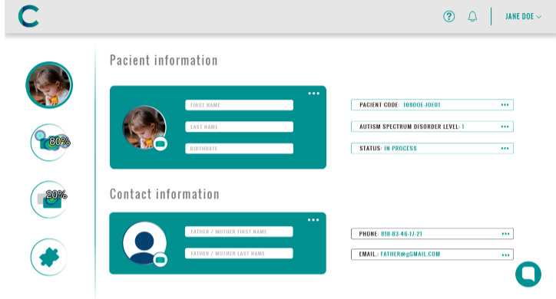
Figura 10 - First click – heatmap - Cuenta familiar- seleccionar documentos - De autor

A partir de la aplicación del first click tests, se puede apreciar que todos los click se registran encima del wireframe detallado a forma de heatmaps (Fig. 10), lo que permite medir la usabilidad del sitio web / sistema, donde se visualiza el porcentaje de click que tuvo un elemento al momento que se realizara una tarea por parte de los usuarios, permitiendo identificar todos aquellos elementos jerarquizados de manera clara y fácil para la realización de una tarea, y aquellos elementos que deben ser optimizados a fin de tener un flujo de información coherente y una interfaz intuitiva para los usuarios.
Partiendo de este test, se optimizo los wireframes detallados, en todos aquellos elementos que obstruían el flujo de información y la realización de ciertas tareas, para posteriormente validar nuevamente a través de una segunda aplicación del first click test, y de esa manera se consiguió un proceso de optimización, validación y feedback cíclico, hasta llegar a un punto óptimo de usabilidad general del sistema / web.

Discusión
Por medio de los resultados previamente mostrados se mostró la correlación de la importancia del diseño de la información entre los procesos cognitivos involucrados en el diagnóstico del TEA y la estructuración y flujo de datos, pasando desde la recopilación, asimilación y trasmisión de los mismos, estableciendo el rol del diseño de la información, no solo como un elemento puramente estético, si no como un apoyo a la optimización dentro de cualquier proceso cognitivo. (Bonsiepe, 2000)
Permitiendo una estructuración integral de los datos en cada uno los procesos y fases del diagnóstico, de acuerdo a la logística e infraestructura implementada, esto implica un ambiente sinérgico con ritmo de optimización constante, que crece y se adapta conforme se necesita.
Esto desde un punto prospectivo, se puede implementar desde niveles básicos del día a día hasta procesos específicos y complejos, permitiendo una asimilación de datos más rápida e intuitiva, en todo momento, siendo solo la limitación de la infraestructura disponible para el sistema, lo que termine afectando la interacción del sistema con el usuario en cierta medida.
Donde por medio de esta correlación también se muestra el rol que juega el diseño de interacción en la asimilación de datos, que por medio de la forma en que se interactúa con distintos elementos que brinden información, se genera una experiencia, y la recepción a dicha respuesta influencia la forma y medida en la que se asimila la información. La interfase convierte los objetos en productos. La interfase convierte los datos en información entendible (Bonsiepe, 2000)
Con esto la investigación muestra la importancia y el impacto de un sistema y un flujo óptimo para la transmisión y visualización de datos dentro de un proceso de diagnóstico de carácter multidisciplinar. Esto se observó tanto en los factores internos como externos de los canales de información empleados en este proceso diagnóstico, agilizando la recolección, difusión y visualización de la información y el análisis individual y colectivo de los diagnostico provisionales para un posterior diagnóstico integral, referente a los profesionales de la salud, así como la asimilación de información de manera clara y concisa por parte de los familiares con niños de TEA para una asimilación optima de la misma.

Conclusión
Es evidente la necesidad de la implementación de una estructuración y jerarquización de los elementos e información dentro de las actividades que realizamos día a día, independientemente del nivel o entorno en que se encuentren estas, para lograr una optimización integral, tomando en cuenta que los medios y tecnologías usadas, la cantidad de usuarios involucrados, la cantidad de canales creados para la recopilación, difusión de la información, la naturaleza y el flujo de la misma información, y la optimización del sistema utilizado, así como la naturaleza y complejidad de la misma tarea a realizar, son factores que se encuentran vinculados en menor o mayor medida al resultado final obtenido, en este caso al tratarse de un proceso de diagnóstico médico de carácter multidisciplinar, el contar con un sistema optimizado a las actividades e información utilizada, así como a los mismo usuarios dentro de un rango y un rol ya definido dentro de proceso diagnóstico, permite una sinergia más orgánica y fluida, otorgando una interacción entre la interfaz y el usuario más completa, lo que recae en un mejor diagnóstico integral, más rápido y de mayor calidad.

Referencias
Bates, A. (2020). Pressbooks. Obtenido de https://pressbooks.com/: Recuperado el 24 de Marzo de 2020, de https://pressbooks.com/
Bonsiepe, G. (2000). Design as Tool for Cognitive Metabolism: From Knowledge Production to Knowledge Presentation. International symposium on the dimensions of industrial design research Ricerca+Design, Politecnico di Milano. Recuperado el 30 de Agosto del 2019, de http://www.guibonsiepe.com/pdffiles/descogn.pdf
Dick, W., and Carey, L. (2004). The Systematic Design of Instruction. Allyn & Bacon; 6 edition Allyn & Bacon
Gaceta UNAM. (2019). gaceta. Obtenido de http://www.gaceta.unam.mx: Recuperado el 27 de Agosto del 2019, de http://www.gaceta.unam.mx/autismo-reto-para-la-salud-publica-y-para-la-inclusion/
Consejo Nacional para el Desarrollo y la Inclusión de las Personas con Discapacidad (2019). Día Mundial de Concienciación sobre el Autism, 2019. Obtenido de https://www.gob.mx: Recuperado el 13 de Octubre del 2019, de https://www.gob.mx/conadis/es/articulos/dia-mundial-de-concienciacion-sobre-el-autismo-2019?idiom=es
Godfrey, P. (2020). XPERIENCE learning too. Obtenido de https://www.learningtoo.eu/: Recuperado el 24 de Marzo de 2020, de https://www.learningtoo.eu/
Morin, A. (2014). understood. Obtenido de www.understood.org: Recuperado el 10 de Septiembre del 2019, de https://www.understood.org/es-mx/learning-attention-issues/getting-started/what-you-need-to-know/learning-disabilities-facts-trends-and-stats
Morrison, Gary R. (2010) Designing Effective Instruction, 6th Edition. New York: John Wiley & Sons

